
承 认 书

SPECIFICATION FOR APPROVAL
产品 名称：栅栏式接线端子
承制方型号：BTB950-00-11-1
使用方编码：
日 期：2007-07-18

承制方确认 使用方确认
拟制 | 周强 |  | 项目审核
审核 | 凌家民 |  | 结构审核
批准 | 陈润生 |  | 安规审核
 |  |  | 品质批准
承制方：杭州安桥电子有限公司
地 址：杭州市登云路639号
电 话： 0571-89902210
传 真： 0571-89908128
邮 编：310011
邮 件： anqiao@263.net

客 户: 客户型号:
承制方: 杭州安桥电子有限公司 承制方型号: BTB950-00-11-1
BTB950-01-11-1 接线端子版本修订页
序 号 | 版 本 | 更改内容 | 更改日期
1 | A | 新归档 | 2007-07-18
2
一、型号：BTB950-00-11-1
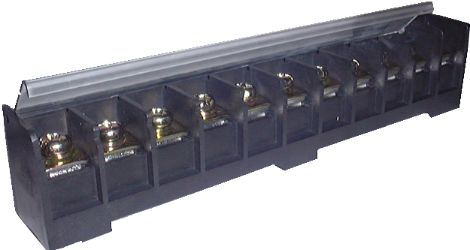
二、图形
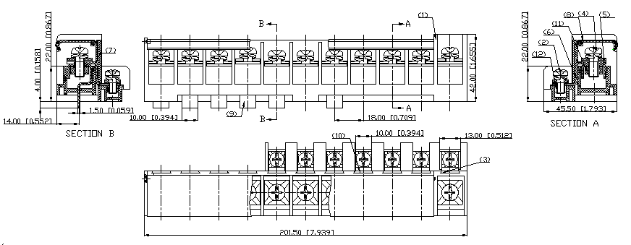
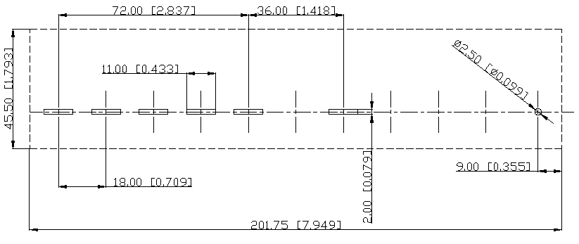
公差：
＞120 | ±0.80
＞30～120 | ±0.50
＞6～30 | ±0.40
＞0～6 | ±0.25

三、BOM表
序号 | 名称 | 材 质 | 表面处理 | 数量
(1) | 外壳 | PBT |  | 1
(2) | 螺钉1 | C1018 | 镀彩锌5μm | 7
(3) | 端盖1 | PBT |  | 5
(4) | 螺钉2 | C1018 | 镀彩锌5μm | 11
(5) | 引脚3 | BRASS | 镀锡5μm | 7
(6) | 引脚2 | BRASS | 镀锡5μm | 5
(7) | 引脚1 | BRASS | 镀锡5μm | 5
(8) | 端盖3 | PC |  | 1
(9) | 引脚4 | BRASS | 镀锡5μm | 1
(10) | 端盖2 | PBT |  | 6
(11) | 螺母（大） | BRASS | 镀镍5um | 11
(12) | 螺母（小） | BRASS | 镀镍5um | 7
四、进线方式： 平行于线路板
中 心 距：18mm
接线规格：8-22AWG.

五、技术参数：
螺钉力矩： 20 lbf.in
电气参数： 380V，60A
工频耐压： AC2500V,1分钟
脉冲耐压: 4000V
绝缘阻抗： DC500V，500MΩ以上
六、工作环境：
工作温度：-40℃～+120℃
海 拔：2000m以下 40Kpa～80KPa
相对湿度：5%～95%
污染等级：Ⅲ
七、适用标准：
IEC 998-1 IEC 68-2-6 IEC 68-2-11 IEC 947
IEC 999 IEC 68-2-20 UL 486E UL 1059
IEC 998-2-1 IEC 947-7-1 CSA22.2 158-1987
八、工艺使用：
此种接线端子（11芯）连接器采用焊接的方式与PCB板连接，波峰焊接260℃/5s、2次共10s，手工烙铁焊接350℃/10s，使用连接方式有以下几种。
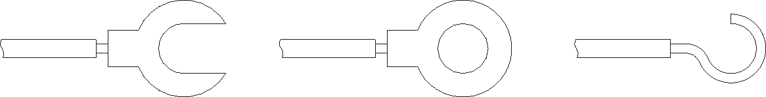

九、包装方式：
密封包装

